L

Il bambino e il vaso
C’era una volta un padre che guardava il suo bambino mentre cercava di spostare un vaso di fiori molto pesante.
Il piccolo sbuffava, brontolava, si agitava, ma non riusciva a smuovere il vaso neppure di un millimetro.
“Hai proprio usato tutte le tue forze?”, gli domandò il padre.
“Sì!”, rispose il figlio.
“No”, ribatté il padre, “perché non mi hai chiesto di aiutarti”.

Chi prega chiede di essere aiutato. Ed allora ha quattro mani: le sue e quelle di Dio.

L’acqua e il vino
Una volta un discepolo domandò al maestro: “Maestro, è più saggia l’acqua o il vino?”.
Il maestro pensò un momento e rispose: “L’acqua!”.
“Ma perché l’acqua?”.
“Ma l’acqua prende la forma del vaso ove la si versa!”.
“E il vino, forse, non la prende?”, ribatté il discepolo.
“Anche il vino, sì! Solo che il vino qualche volta spumeggia e scappa: l’acqua no!”.
Dice il proverbio: “Come l’acqua al suo recipiente, così il saggio si adatta al suo ambiente”.

------------------------------------------------------------------------------------------------------------

Tempo di vacanza,
tempo in cui ritrovare la propria spiritualità

“Il desiderio umano di benessere – scrivono i vescovi della Liguria per l’estate 2005 - non deve limitarsi ad una semplice vacanza, a volte, esclusivamente impostata sul divertimento ad ogni costo e sul vuoto, ma ha necessità di respirare ideali trascendenti, radicati nella dimensione spirituale della vita”.
L’invito è, allora, più che una certezza di come il tempo di vacanza possa trasformarsi in un tempo in cui ritrovare la propria spiritualità, in cui dedicarsi ad una cura della propria anima: “liberato dalle impellenti occupazioni quotidiane, l’uomo è in grado di riscoprire la propria dimensione contemplativa, riconoscendo le tracce di Dio in se stesso, nella natura e negli altri. Ciò avviene soprattutto se, durante le vacanze, egli sa dare il giusto valore anche alla Domenica, giorno di gioia, di riposo e di solidarietà, giorno in cui la comunità cristiana, partecipando alla Santa Messa, va ad attingere forza alle vere sorgenti della vita e della grazia”.
(dall’Avvenire 13.07.2005)

Domenica 17, a Castelvecchio inizio del Campeggio ACR 1ª e 2ª media
Lunedì 18, in Val Malene, inizio del Campeggio AC²MMS 3ª media
Martedì 19, dopo la S. Messa delle ore 8,30 Adorazione Eucaristica
Domenica 24, a Castelvecchio, conclusione Campeggio ACR 1ª e 2ª media
Martedì 26, dopo la S. Messa delle ore 8,30 Adorazione Eucaristica
Mercoledì 27, don Demetrio al Campeggio 3ª media in Val Malene
Giovedì 28, in Val Malene, inizio Campeggio AC²MMS 3ª- 4ª tappa
Sabato 30, ore 11,00, Matrimonio di Danuso Eddy e Vincenzi Marika
--------------------------------------------------------------------------------------------------------------------------------------
Pulizie della chiesa:
Mercoledì 20 Luglio: Casarotto Maria – Dalla Tomba Pia – Massignan Rosa – Massignan Teresa – Mastrotto M.Stella – Panozzo Augusta – Parlato Stefania
Mercoledì 27 Luglio: Bocconcello Luisa – Chiarello Giuliana – Gastaldi Francesca – Lovato Francesca – Vitaliani Clara
---------------------------------------------------------------------------------------------------------------------------------------
E’ nata una bambina
Le nostre campane hanno suonato a festa per la nascita di Maria, figlia di Negro Nicola e di Malesan Laura, via Petrarca, 2. Le più vive felicitazioni ai genitori.
Tre uomini con la carriola
Una volta un signore incontrò tre uomini che spingevano una pesante carriola carica di pietre.
“Cosa stai facendo?”, domandò al primo.
“Non vedi? Sto spingendo questa maledetta carriola!”.
“Cosa stai facendo?”, domandò al secondo uomo.
“Guadagno il pane per me e per la mia famiglia, col sudore della fronte”.
“E tu, cosa stai facendo?”, domandò al terzo uomo.
“Io do una mano a Dio a rendere bello il mondo”.
Più l’uomo lavora e più Dio fa bella figura.
Il Predicatore
Un giorno il profeta si spinse fino alla città per convertire gli abitanti. All’inizio la gente ascoltava così estasiata le sue parole e le sue esortazioni, da riempire una piazza. Poi anche la novità finì per scemare. A poco a poco non ci fu più nessuno ad ascoltare il profeta quando parlava.
Un forestiero udì quelle verità riecheggiare nel vuoto di un cortile. “Perché continui a predicare?”, chiese al profeta: “Non capisci che la tua missione è inutile e vana? Ormai tutti gli abitanti della città ti ignorano!”.
“All’inizio speravo di cambiarli!”, rispose pallido il profeta. “Ma se continuo a predicare ora, se parlo nel vuoto e nel buio, è solo per impedire loro di cambiare me”.
---------------------------------------------------------------------------------------------------------------------------------------
“Fermatevi, in nome di Dio” (Benedetto XVI)
Il Papa invita i terroristi a fermarsi: esorta poi tutti a pregare per le vittime e le loro famiglie, e perché si converta il cuore degli attentatori.
Il terrorismo va sconfitto radicalmente superando le grandi ingiustizie che dividono popoli ricchi e popoli poveri.

Il Cane morto
Un giorno Gesù (così raccontava un vangelo apocrifo, cioè un vangelo non ritenuto valido dalla chiesa) vide un gruppo di uomini che guardavano per terra e parlottavano.
“Che puzza”, diceva uno. “Che schifo”, aggiungeva un altro. “Che carogna”, sbuffava un terzo. Si trattava di un cane morto da qualche giorno.
Arriva Gesù, rimane un momento in silenzio, e poi dice: ” Ma guardate che bei denti!”.

In tutto c’è qualcosa di buono. Basta aver occhi generosi per vederlo.
Persino un orologio fermo segue l’ora esatta una volta al giorno!

La santità
Un giorno san Francesco di Sales vide arrivare, trafelata, nel suo studio una donna che gli domandò a bruciapelo: “Come posso diventare santa?”.
Francesco le rispose: “Chiudendo le porte con garbo”.

La Grande invenzione
Un giorno un maestro stava facendo lezione sulle più importanti invenzioni dell’epoca moderna.
Ad un certo momento domandò:” Chi di voi mi sa citare qualcosa di molto importante che non esisteva cinquant’anni fa?”.
Un ragazzo alzò la mano e, in modo serio, esclamò: “Io!”.

Stupendo! Trovate qualcosa che sia più grande dell’uomo!
Per Gesù l’uomo è, addirittura, più grande del giorno che gli ebrei ritenevano sacro, intoccabile: il sabato (Mc 2,27).

L’asino e il santo
C’era una volta un asino che portava la statua di un grande santo. Tutta la gente si inchinava al suo passaggio. L’asino se la godeva e rallentava il passo, credendo che tutti gli facessero delle riverenze.
Ma l’asinaio lo frustò dicendogli: “ Non si inchinano a te, povero asino, ma al santo che porti in groppa!”.

Il superbo è sempre poco intelligente: il gallo canta anche la mattina in cui lo mettono in pentola!

Altre informazioni visitando il sito della parrocchia: www.meledo.it
Hanno collaborato: Don Demetrio, Giancarlo, Giuseppe
Venerdì 29 luglio, alle ore 20.30, ci sarà Neris

MELEDO - PARROCCHIA DI S. MAURIZIO

Domenica XVI del Tempo Ordinario
N. 453 – 17 Luglio 2005

“Al momento della mietitura dirò ai mietitori: Cogliete prima la zizzania e bruciatela”. (Mt 13,30)

Gesù attraverso le parabole del Regno, in particolare di quella della zizzania e del buon grano ci mostra il voto di Dio Padre, “indulgente con tutti”. Viviamo pertanto con fiducia il tempo presente certi del suo amore forte e paziente.
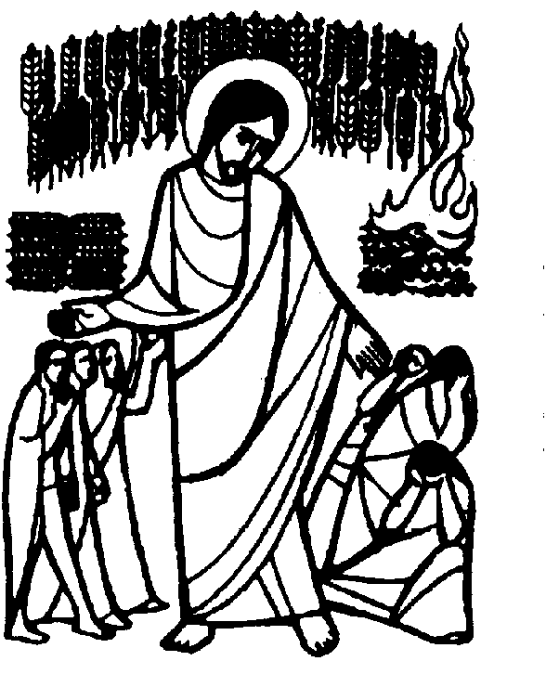

DOMENICA 17: 16ª tra l’anno Ss. Messe festive ore 8:00 –10:30
Ore 8,00 def. Attilio Brun (classe 1936)
LUNEDI’ 18: S. Marina ore 19,00 S. Messa
Def. Negro Sergio; Peota Rosa
MARTEDI 19: S. Macrina ore 8,30 S.Messa e Adorazione
Def. fam. Zambon
MERCOLEDI’ 20: S. Apollinare ore 8,30 S.Messa
GIOVEDI’ 21: S. Lorenzo da Brindisi ore 9,15 S. Messa al Pensionato
Def. Filotto Narcisa
VENERDI’ 22: S. Maria Maddalena ore 20,00 S. Messa al Cimitero
Def. a. Ceretta Pietro e Vinante Marina
SABATO 23: S. Brigida di Svezia S. Messa festiva ore 19,00
Def. a. Storelle Francesco, Caterina e Edmondo; Trentin Attilio; Giorio Lino; Grandi Marino e Pasquale Armelinda;
DOMENICA 24: 17ª tra l’anno Ss. Messe festive ore 8,00 –10,30

LUNEDI’ 25: S. Giacomo ore 19,00 S. Messa
MARTEDI 26: Ss. Gioacchino e Anna ore 8,30 S.Messa e Adorazione
Def. Anna e Giovanni
MERCOLEDI’ 27: S. Celestino I ore 9,15 S. Messa al Pensionato
GIOVEDI’ 28: S. Nazario e Celso ore 8,30 S.Messa
VENERDI’ 29: S. Marta ore 20,00 S. Messa al Cimitero
Def a. Casarotto Luigi e fam.; Castagna Angela e fam.
SABATO 30: S. Donatella S. Messa festiva ore 19,00
Def. a. Nastellis Giulio
DOMENICA 31: 18ª tra l’anno Ss. Messe festive ore 8,00 –10,30
Ore 10,30 def. Marzotto Luigi e Marina

